ModulO 01: ACCESSO AL Talent management 4.0
Scheda 01.1 – Primi step per definire il talento

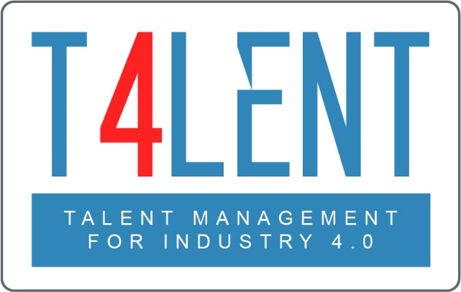
–

Nome progetto: Bridging the gap between VET and business: Modern talent management and analytics 4.0 for SMEs in Europe
Acronimo progetto: Talent 4.0
Numero progetto: 2018-1-AT01-KA202-039242

Step 01 - Braindump

Si parte da un metodo semplice che viene utilizzato all'inizio di ogni processo creativo, il Braindump.
Eseguire un brainstorming di 5 minuti sul termine "Talento". Scrivete tutto ciò che vi viene in mente sotto forma di elenco.
- Pensiero 01
- …

Step 02: Strutturare un brainstorming

Ora è giunto il momento di guidare il vostro potenziale creativo in modo più sistematico. Seguite ogni passo come descritto di seguito. Questo esercizio non dovrebbe durare più di 10-15 minuti.
- Pensate alla vostra azienda e al vostro personale. Quali sono le caratteristiche principali di un buon membro del personale? Possono essere molte cose (abilità sociali, competenze specifiche, capacità di gestione, ecc.) | - Se pensate a membri del personale di alto livello, cosa li rende eccezionali? In cosa si differenziano da un "buon" collega? Elencate qui sotto le loro caratteristiche/differenze.
- Caratteristica 01  - Caratteristica 02 | - Caratteristica 01  - Caratteristica 02

Per saperne di più vai al nostro sito web del progetto
t4lent.eu

o alla nostra pagina Facebook
@t4lent.eu

